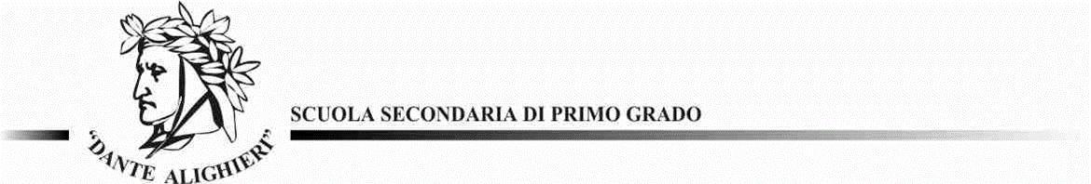

## 

**Alle famiglie e agli studenti**

**Al personale docente delle classi III Scuola secondaria**

**Al sito web**

**Circolare n.159**

**Oggetto:** Esame di Stato 2023 conclusivo del primo ciclo di istruzione Nota informativa del Ministero dell’istruzione e del merito

Si allega alla presente la nota di pari oggetto inviata dal Ministero dell’istruzione e del merito, contenente le informazioni sintetiche circa lo svolgimento dell’esame di Stato conclusivo del primo ciclo di istruzione, al fine di favorirne la conoscenza da parte degli alunni e delle famiglie interessate.

**In allegato:**

**• Nota MIM n. 4155 del 7/02/2023**

Catania, 17/02/2023

**IL DIRIGENTE SCOLASTICO**

(Prof.ssa R. D. Alloro)

Via Cagliari, 59 95127 Catania – Tel. 095438306

www.dantect.edu.it-ctmm029002@istruzione.it – ctmm029002@pec.istruzione.it